Sprint 8.2

En este sprint veremos como importar ,lo que hemos creado en el sprint 8.1 en python a powerbi.
Hay que tener en cuenta algunos aspectos hay que hacer modificaciones en el código python.
- Se modifica el nombre dataframe(tabla sql) por dataset.
- Los merge no son útiles porque se realizan las relaciones en powerBI
- Importar todas las librerías utilizadas en el gráfico.
- Y plt.show para visualizar los scripts de python.
- También en algunas ocasiones hay que marcar los id en la parte derecha de powerbi.
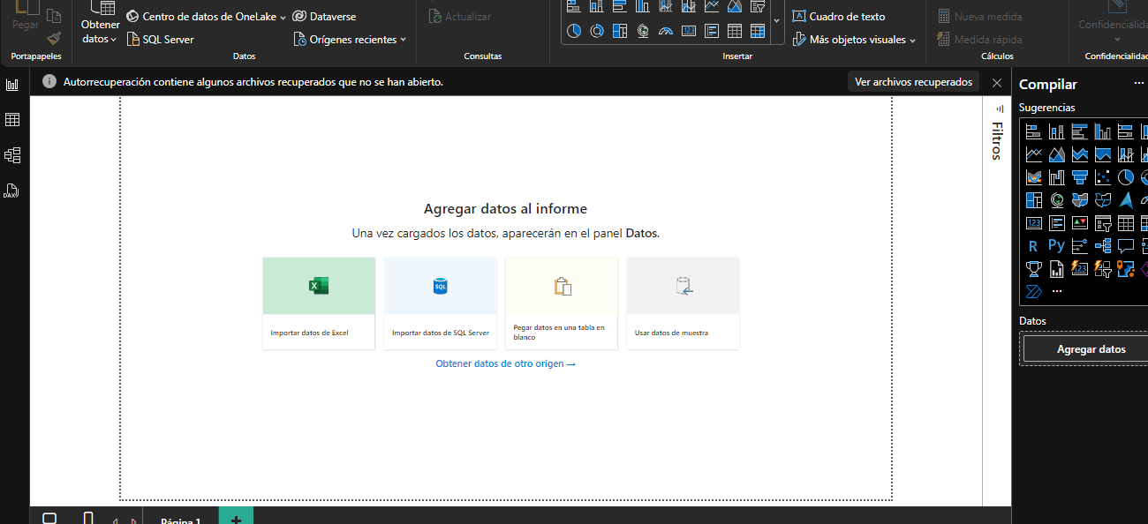

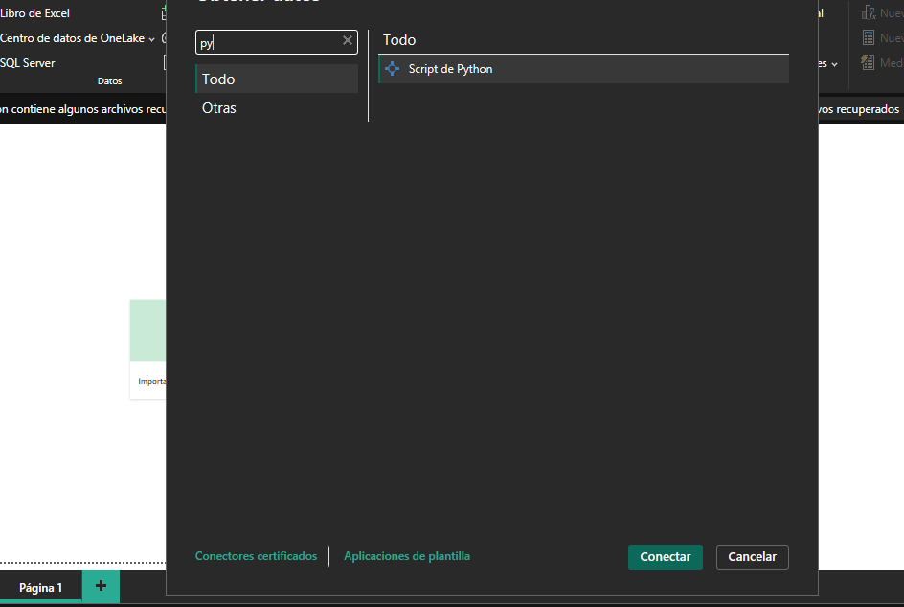

EX 1

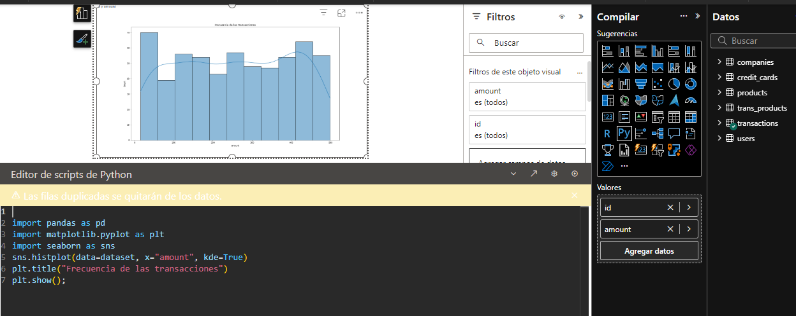

EX 2

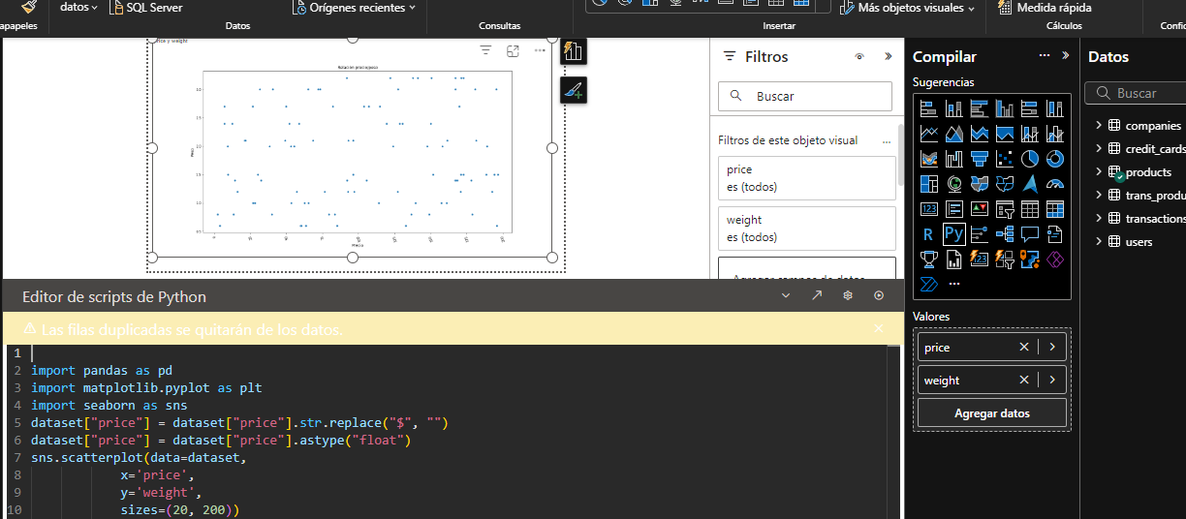

EX 3

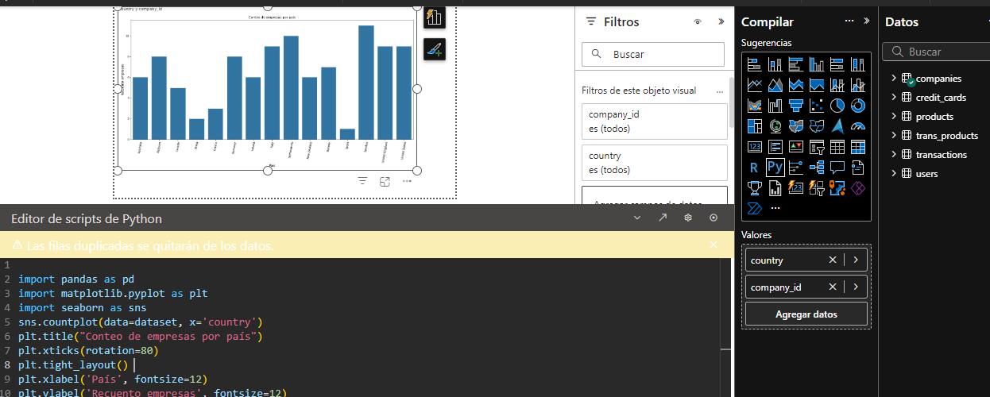

EX 4

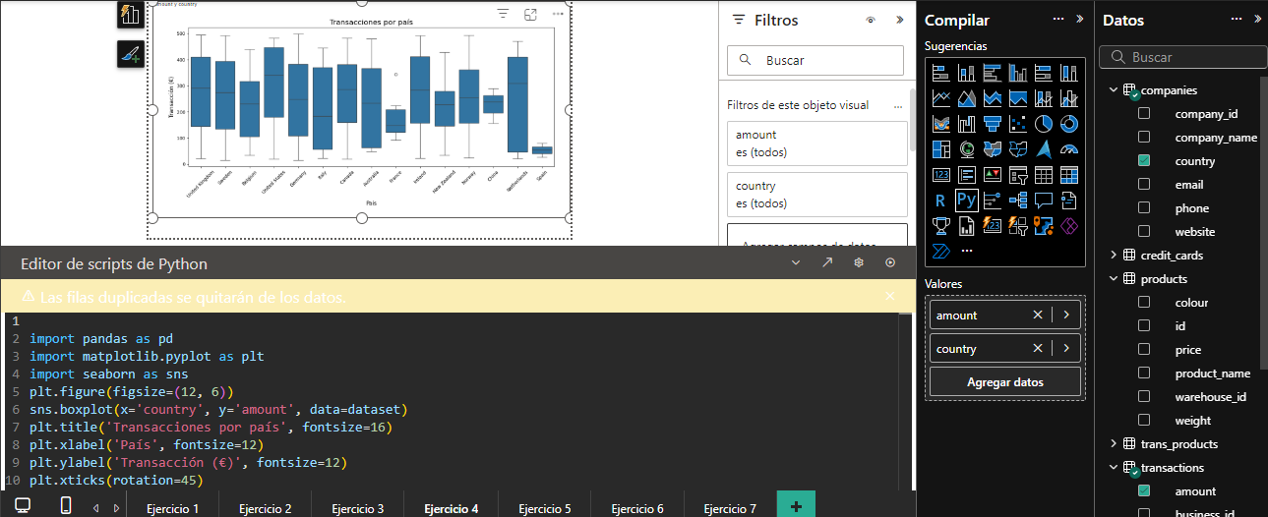

EX 5

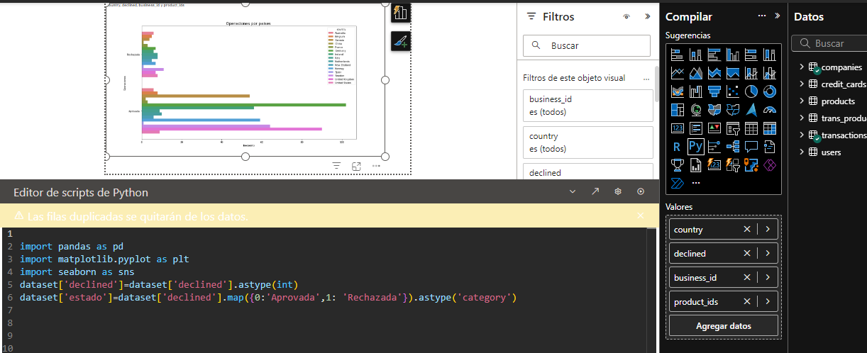

EX 6

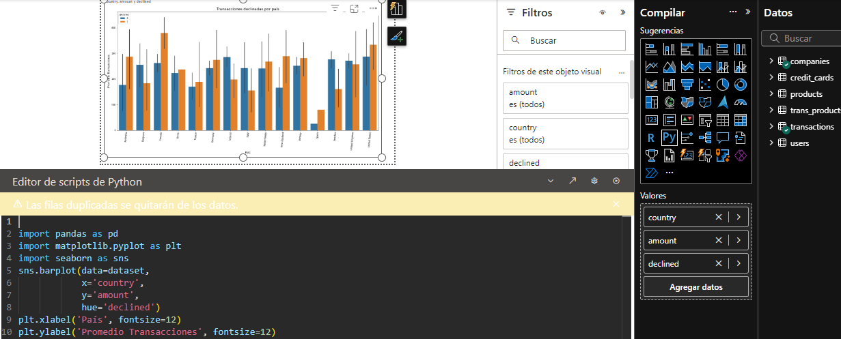

EX 7

